**ESCUELA NORMAL DE EDUCACIÓN PREESCOLAR**

**LICENCIATURA EN EDUCACIÓN PREESCOLAR**

**PRIMER SEMESTRE**

**CICLO ESCOLAR 2023 - 2024**



**TEORÍAS DEL DESARROLLO Y APRENDIZAJE EN LA PRIMERA INFANCIA**

**UNIDAD III: APRENDIZAJE APLICADO EN EL AULA: UNA APROXIMACIÓN AL PROYECTO DE INTERVENCIÓN EDUCATIVA**

**TITULAR**:

MTRO. GERARDO GARZA ALCALÁ

**NOMBRE DEL TRABAJO:**

**PROPUESTAS DE INVESTIGACIÓN EN EL CONTEXTO ÁULICO.**

Primer Grado Sección B

**PRESENTADO POR:**

FÁTIMA SARAHÍ ALARCÓN RÍOS #1

AMÉRICA FERNANDA CERDA FRIAS #7

XIMENA MARTÍNEZ RAMOS #18

ALONDRA DANAHÉ ORTÉZ CHÁVEZ #22

XIMENA RODRÍGUEZ DE LA PEÑA #23

MIA KATIUSKA SÁNCHEZ VALDÉS #28

**DOMINIOS**

*Se conduce de manera ética e inclusiva, desde un enfoque de derechos humanos y derechos de la infancia, ante la diversidad de situaciones que se presentan en su desarrollo personal, social y en su trabajo docente.

*Caracteriza la diversidad de la población escolar que atiende, considerando modalidad, contextos socioculturales y niveles de desarrollo cognitivo, físico y socioemocional, para establecer una práctica docente situada e incluyente.

*Valora y aplica la investigación educativa como proceso complejo, continuo y crítico que permite reconocer los procesos de desarrollo, de enseñanza y aprendizaje, así como la realidad sociocultural de las niñas y los niños de preescolar, para hacer una intervención pertinente en situaciones educativas diversas, y aportar experiencias y reflexiones al campo de la educación preescolar

**DESEMPEÑOS**

*Comprende la diversidad que existe en su grupo, asociada a las individualidades familiares, sociales, lingüísticas y de género, para utilizarla como oportunidad de aprendizaje, fomentando en la población de preescolar, su reconocimiento y aprecio a través del diálogo y el intercambio intercultural, sobre la base de la igualdad sustantiva, la equidad social y educativa, y el respeto mutuo a las diferencias.

*Diseña y aplica estrategias e instrumentos que le permitan explorar los saberes de las niñas y los niños, para obtener diagnósticos socioeducativos de su grupo y su contexto comunitario.

*Detecta los niveles de desarrollo de los niños y las niñas vinculados a los procesos y estilos de aprendizaje para determinar propuestas y metodologías pertinentes en una atención diferenciada.

*Conoce y se actualiza en torno de las teorías del desarrollo infantil y las teorías pedagógicas para comprender y analizar los fundamentos, enfoques, metodologías y aquellas concepciones que subyacen en los planes y programas del modelo educativo vigente.

*Aplica recursos metodológicos, técnicas e instrumentos de la investigación educativa, con enfoque de género, equidad, interseccionalidad e interculturalidad crítica para obtener información del grupo de preescolar, los espacios educativos, las familias y la comunidad; y la utiliza como insumo en su intervención docente situada.

**SALTILLO, COAHUILA DE ZARAGOZA ENERO 2024**

**ÍNDICE**

Introducción………………………………………………………………………………..3

Naturaleza del proyecto……………………………………………………………….….4

Origen y fundamentación ………………………………………………………….…….5

Propósitos ………………………………………………………………………………...7

Metas………………………………………………………………………………….……8

Ubicación en el espacio……………………………………………………………….…9

Procedimiento……………………………………………………………………………10

Ubicación en el tiempo …………………………………………………………………17

Destinatarios o beneficiarios……………………………………………………………18

Recursos humanos………………………………………………………………………19

Recursos materiales y financieros…………………………………………………….19

**INTRODUCCIÓN**

Mediante esta intervención docente se planea crear una estrategia de aprendizaje para los alumnos que cursan el grado de educación preescolar, fundamentada en los saberes obtenidos en el curso de Teorías del desarrollo y aprendizaje en la primera infancia; para que logren un pleno desarrollo en el ámbito cognitivo, integral y socioemocional.

También se realiza con la intención de maximizar su potencial, mediante el desarrollo de aprendizajes significativos en su primera infancia dentro del preescolar.

Este trabajo es elaborado por alumnas de primer semestre de la licenciatura en educación preescolar, en el cual se proyectarán los dominios y desempeños adquiridos a lo largo de la tercera unidad de aprendizaje, y así mismo poner en práctica nuestros conocimientos para la futura labor docente el jardín de niños.

Para este trabajo se toman a consideración las jornadas de observación a las que se asistió y mediante las cuales se recopilaron datos sobre el desarrollo y aprendizaje de los alumnos, tomando en cuenta su genética, sus contextos familiares y sociales, la comunidad escolar, el espacio en donde se desenvuelven, las características del jardín y posibles áreas de oportunidad.

Así mismo se toma como referencia las teorías de autores como Jean W. Piaget (1896-1980), John Bowlby (1907-1990) y Lev Vygotsky (1896-1934).

En conjunto, la teoría constructivista y la práctica permitirán implementar estrategias pedagógicas para hacer mejoras en el entorno preescolar, así como para enriquecer y generar experiencias en los alumnos para generar un mayor impacto de manera positiva en su desarrollo y aprendizaje en la primera etapa de su educación formal.

**NATURALEZA DEL PROYECTO**

Al noreste de la ciudad de Saltillo en la colonia Satélite Norte se encuentra el jardín de niños Diego Rivera, ubicado en la calle Mercurio 366 entre Urano y Libra. (ANEXO 1)

La colonia no es muy segura, el entorno en el que se encuentra el jardín es en una zona socioeconómica medio baja, rodeada por casas pequeñas en su mayoría habitadas por personas mayores por lo que es muy tranquilo por las mañanas, aunque conforme se va haciendo más tarde se pueden apreciar pandillas por lo cual es más inseguro. Debido a esto hay mucho vandalismo en esa área.

Cercano al jardín se encuentra una escuela primaria, supermercados, el Periférico, por lo cual esta muy transitado. Se perciben baches en el pavimento, se cuenta con luminarias,

El plantel esta conformado por 4 aulas donde se desarrollan las clases, de las cuales dos eran multigrados: uno de primero y segundo y el otro de segundo y tercero, un aula de usos múltiples en el que se llevan a cabo las clases de cantos y algunas veces de educación física. Dentro de las aulas se cuenta con el mobiliario adecuado, mesas y sillas, pizarrón, televisión con internet para el uso en clase, ventiladores, libreros, cortinas y otros materiales complementarios.

Se cuenta con baños, juegos y áreas para recreación, el patio central no contaba con techumbre, solo una mallasombra, pero en días de lluvia no se podían realizar actividades debido a que se encharcaba.

En ocasiones los salones se encontraban sucios ya que en el turno vespertino no se realizaba la limpieza adecuada. También por lo mismo el mobiliario como los libreros se encontraban dañados o en mal estado.

Se cuenta con una plantilla de personal del jardín está conformada por cuatro docentes titulares frente a grupo, un maestro de educación física y una maestra de cantos, ritmos y juegos, así uno un personal de apoyo manual, la maestra de USAER y la directora del jardín.

La convivencia entre el personal es buena, hay mucha comunicación entre ellas para realizar actividades en equipo para mejoras del jardín, así como para resolver conflictos que se puedan presentar con los papás o entre los alumnos.

A pesar de que existe compromiso por parte de las maestras para realizar actividades, es necesario que se actualicen a las necesidades de los alumnos y salir de aquellas rutinarias donde solo se colorea y recorta, por lo que es necesario que se interesen más por fomentar la convivencia entre el grupo mediante actividades que sean divertidas y atractivas para los niños de modo que se logre un aprendizaje significativo.

Una de las principales áreas de oportunidad del grupo de segundo es la falta de socialización entre los pequeños ya que tampoco se propicia mucho la participación y los niños no sienten seguridad y confianza para desenvolverse.

Es de recalcar que son muy inteligentes, pero por la falta de seguridad es difícil que crear conversaciones entre ellos si la maestra no les genera los espacios adecuados y por ende no se fomenta la práctica del lenguaje oral.

**ORIGEN Y FUNDAMENTACIÓN**

En base los datos recabados del grupo de 2C, al observar al alumno Alex Leonardo nos dimos cuenta del principal problema radica en el que es la falta de comunicación oral de su parte a la edad de 4 años y 9 meses, y no logra mantener un dialogo con sus compañeros a pesar de que no tiene problemas en el aparato fonoarticulador.

Otro problema que detectamos fue el gran apego que desarrollo con la maestra ya que en su contexto familiar el niño no recibe muestras de afecto solamente en la escuela.

Por las tardes el niño se encontraba bajo el cuidado de su abuela y su tío, ya que el padre no está presente, y su madre se encuentra ausente durante el día y por las noches no le presta la atención necesaria.

De igual forma sus cuidadores no le brindan la atención necesaria. En la salida recogen al niño y durante el camino a casa va atrás de su abuela, casi a una calle de distancia. También nos dimos cuenta del maltrato por parte de los familiares ya que incluso en el jardín la abuela lo amenaza con golpes. Todos estos factores han determinado un gran peso en los problemas que han surgido a partir de ellos. El niño al estar la mayor parte del tiempo con mayores no ha convivido en un ambiente con niños de su edad, por lo que no logra desarrollar su seguridad para hacer uso del lenguaje oral.

Igual el niño cuenta con problemas bucales, por falta de atención a su salud y eso genera una consecuencia grave ya que al mudar sus dientes antes del tiempo establecido genéticamente puede ocasionar problemas en el habla.

A pesar de que desea estar en el jardín y no en su casa, muestra falta de interés por la mayoría de las actividades que se desarrollan en el aula y prefiere estar en los juegos.

Para dar una solución esto nos basaremos estrategias según la teoría de Jean W. Piaget, la cual nos habla del aprendizaje a través del juego para que este sea atractivo. Piaget considera que el juego simbólico es esencial en la etapa de educación infantil, pues permite el desarrollo integral del niño, mejorando las habilidades motoras finas, la imaginación y la fantasía, la concentración y la atención

“El juego es una actividad capital que determina el desarrollo del niño” (Vygotsky, 1932). Sabemos que Vygotsky menciona que el aprendizaje no es un proceso individual, sino que se produce en un contexto social y cultural. Por lo que establece que el juego es una actividad social, en la cual, gracias a la cooperación con otros niños y niñas, se logran adquirir papeles o roles que son complementarios al propio.

También nos dice que el lenguaje no solo es un medio de comunicación, sino que también es una herramienta para el pensamiento. El lenguaje permite a las personas representar el mundo y los conceptos abstractos en su mente, así como la comunicación y la colaboración entre personas, lo que facilita el aprendizaje.

De igual forma retomamos la teoría de Bowlby ya que nos recalca la importancia del apego y desapego con los pequeños. El consideraba la relación de apego del niño con el cuidador en la primera infancia como un elemento crítico para su supervivencia, desarrollo físico y emocional.

Estamos convencidas de que estas estrategias a realizar son las más adecuadas para dejar las actividades rutinarias a las que los niños estaban acostumbrados y de que a lo largo dejaran un aprendizaje significativo en ellos.

Se tiene una visión para emplear una solución mediante actividades lúdicas, el juego, la música y artes, el trabajo colaborativo, etc.

**PROPÓSITO**

Esta estrategia de intervención tiene como propósito generar espacios de convivencia entre iguales, para que surja poco a poco el interés por la socialización, así como lograr desarrollar la oralidad y participación en base a esta.

Generar un entorno de comodidad, seguridad y confianza es lo principal que consideramos para que los alumnos logren desarrollar capacidades y habilidades de manera integral y que no existan factores que puedan intervenir para la realización de lo planeado.

Nuestra prioridad al realizar esta serie de actividades es que los niños se involucren de manera activa durante las clases, así como fomentar el trabajo colaborativo, el conocimiento y control de sus emociones.

A la par de las actividades se proyecta que los niños puedan ser capaces de lograr desarrollar su potencial al máximo mediante la habilidad de dialogar, tomar decisiones, inventar, crear, socializar y comunicar inquietudes mediante el lenguaje oral y darles oportunidad de ir más allá de su imaginación, así como brindar espacios de aprendizaje fuera de lo común.

**METAS**

-Mejorar el ambiente áulico de manera que se vuelva armónico en el aspecto visual y didáctico, creando una variedad de áreas dentro del aula que permitan el desarrollo y el desempeño de los alumnos como, por ejemplo, un área de lectura, un rincón de descanso, área de juegos, libreros etc. Esto con el fin de que los alumnos tengan la motivación debida en cada clase y de esta manera mejorar el control del grupo. De preferencia esto se debe lograr con ayuda de materiales reciclados y de esta forma no solo creamos espacios atractivos, sino que también fomentamos el valor del reciclaje. Se espera que esta meta se cumpla en un periodo de un mes y dos semanas con el apoyo de los padres.

-Solicitar dos techumbres, una para el patio y otra para el área recreativa del jardín de niños para que los niños puedan salir del aula a realizar una gran diversidad de actividades que en muchas ocasiones se ven afectadas por las lluvias, ya que las actividades al aire libre son más atractivas para los niños de preescolar (ANEXO 7).

El tiempo estimado para su elaboración es desconocido ya que se le solicitará ayuda al gobierno por lo que es un tiempo que no se puede establecer a causa de la gran cantidad de solicitudes que se presentan por parte de diversas instituciones, sin embargo, se puede deducir que en un aproximado de tres meses se puede realizar la techumbre.

-Crear espacios de confianza y seguridad para lograr que los preescolares de 2”C” se involucren en las actividades y socialicen con sus compañeros para que sean personas seguras de sí mismas y su actitud sea buena ante cualquier actividad con ayuda de todas las áreas y material didáctico del aula. Se espera que se desarrolle en un periodo de dos meses.

-Que al finalizar el periodo en el que se llevaran a cabo estas actividades, los niños sean capaces de comunicarse sin miedo a través de conversaciones, canciones, narraciones de anécdotas e intereses, siempre con confianza en ellos mismos y sabiendo que su opinión es muy valiosa y nadie los juzgara ya que están en un espacio seguro.

-Lograr un desapego seguro, en el que se involucren las emociones aprendidas a lo largo del tiempo y la confianza en ellos mismos.

**UBICACIÓN EN EL ESPACIO**

Esta serie de actividades se llevarán a cabo en una variedad de lugares dentro del jardín, ya que con esto logamos que los niños conozcan mejor su contexto educativo.

Actividades al aire libre:

-Detectives; ya que el fin de este juego es encontrar objetos perdidos se debe realizar en un ambiente cómodo para la concentración de los niños, además de que se debe tener movilidad por cualquier área segura del jardín de niños.

-¡Vamos a pescar!; esta actividad lleva en sus materiales una gran cantidad de agua, por lo que realizarla dentro del salón sería un tanto desastroso en caso de tirar agua en el piso y en el peor de los casos esto podría causar un accidente, por lo que hacer la actividad en el patio es más seguro para todos.

Actividades dentro del aula:

-Karaoke; los niños deben tener un entorno en el que se sientan cómodos y seguros, que no se presenten burlas en dado caso de que no se sepa la canción o porque no pronuncie bien las palabras, además de que al estar dentro del salón está más en confianza al tener una relación amistosa con sus compañeros.

-Emociometro; estar dentro del salón les genera confianza para demostrar sus emociones, además de que sus compañeros podrían apoyarlos si sienten una emoción negativa.

-Básquet de colores; se debe realizar dentro del salón de clases ya que de ser realizada fuera del salón podría volarse una de las pelotas a causa del aire y podría causar un daño emocional al niño a causa de su “error”.

-Llévalo a su hogar; aunque los animales y la flora sean de un material más resistente que las hojas de maquina no implica el hecho de que el aire cause que estos elementos se vuelen y si se pierden todos, también se tendría una pérdida del aprendizaje por medio del juego en esta ocasión.

-Espejos; un espejo fuera del salón no sería muy seguro para nadie, ya que los niños en el preescolar están en constante movimiento por lo que podrían tirarlo y romperlo causando un accidente.

-Ring, ring; usar el material en el aula permite que allá una mejor comunicación entre las parejas para que el aire no intervenga entre lo que tratan de comunicarse.

**PROCEDIMIENTO**

Las estrategias que realizaremos serán a través del juego, del trabajo entre pares, así como en grupo, el fortalecimiento a las emociones y mediante el canto

**-Por medio del juego:**

El juego en preescolar es una gran herramienta que ayuda a los niños a fortalecer los aspectos físico, social y psicológico.

Su importancia radica en la oportunidad de crear aprendizajes significativos en los niños, Meneses Montero (2001) considera que:

El niño usa el juego para adaptar los hechos de la realidad a esquemas que ya tiene, adquiere capacidades que le permiten entender la realidad de manera más exacta.

A su vez el juego es una estrategia mediante la cual el niño pone en práctica su imaginación y creatividad.

Las actividades son:

**-BÁSQUET DE COLORES:**

Materiales:

Pelotas de colores

Cajas recicladas

Letras impresas en tabloide

Contac (para forrar)

¿En qué consiste?

Se trabajará con esta actividad una vez a la semana y se tiene planeado emplearla durante dos semanas.

Se puede llevar a cabo dentro o fuera del salón, en el frente estarán ubicadas 5 cajas pintadas de los colores naranja, rojo, amarillo, azul y verde. Los niños tendrán varias Pelotas de dichos colores, y de manera individual tratarán de encestar las pelotas dentro de cada caja acuerdo al color correspondiente.

La finalidad de esta actividad es que los niños aprendan a identificar cada uno de los colores, así como trabajar en la motricidad gruesa y la puntería.

**- ¡VAMOS A PESCAR!:**

Materiales:

Contenedores transparentes

Imágenes de objetos

Cañas de pescar (hilo de caña, palo, imán)

La duración será de dos semanas y se llevará a cava solamente durante un día por semana.

Se recomienda realizar esta actividad en el patio. El grupo se divide en cuatro partes iguales.

¿En qué consiste?

Se ubicarán cuatro contenedores con suficiente agua en los cuales habrá diferentes imágenes de objetos que los niños conozcan y que estén conformado por dos sílabas (ejemplo: ca-sa) estas ilustraciones tendrán un listoncito el cual servirá para poder agarrarlo, después con ayuda de una caña de pescar intentarán sacarlas y decir en voz alta lo que aparece en la imagen.

Lo que se pretende con esta actividad es mejorar la motricidad de los niños al mismo tiempo que amplían su vocabulario.

**-LLEVALO A SU HOGAR**

Materiales:

Aros

Tabloide con imagen de animales

Imágenes de los diversos hábitats

En esta actividad los aros se encontrarán en el piso mientras que la imagen de cada hábitat estará pegada sobre cada aro, los niños tendrán que clasificar a los animales de acuerdo con el lugar en el que viven.

Con esta estrategia se busca fortalecer la participación de los niños, así como el reconocimiento de que no todos los animales viven donde mismo.

**-Identificación y control de las emociones:**

En la actualidad uno de los principales problemas que afectan a los niños es el poco control de las emociones por lo cual es necesario que desde preescolar se trabaje con el fortalecimiento de este.

Para que el proceso de aprendizaje se lleve a cabo de la mejor manera, se tiene que fortalecer la educación emocional desde edades tempranas, tanto en el hogar como en el preescolar. En consecuencia, cada vez más instituciones educativas, incluyen en sus programas docentes técnicas de educación emocional. Es por esto por lo que diseñamos las siguientes actividades:

**-EMOCIOMETRO:**

Esta actividad se realiza todos los días entrando al salón de clases.

La educadora con anterioridad les habrá dado a conocer y explicado sobre que eran las emociones y que era lo que podían llegar a sentir con cada una de ellas.

También les había preguntado qué era lo que les causaba emociones, por lo cual ya las conocían. Les comento que cada emoción está asociada a un mounstro de un color característico: Alegría es amarillo, tristeza azul, rojo enojo, rosa amoroso, negro miedo, colores confundido.

¿En qué consiste?

La actividad tratara de que día con día por las mañanas se les pregunté a los niños ¿Cómo te sientes hoy?, dependiendo de lo que ellos sientan van a pasar al frente a colocar una pinza que tiene su nombre en un listón de color correspondiente a su monstruo.

Está actividad tiene como finalidad principal ayudar a identificar y expresar sus emociones de manera adecuada. Igual ayuda en el desarrollo de la inteligencia emocional al permitirles reconocer y comprender sus estados emocionales, fomentando así el autocontrol.

Además, puede contribuir a establecer un ambiente propicio para el aprendizaje y mejorar las relaciones interpersonales al promover la empatía y la comunicación emocional.

**-ESPEJOS**:

Materiales:

Espejos pequeños para cada niño

¿En qué consiste?

Esta actividad es muy sencilla y se tiene planeado realizarla dos veces a la semana y es recomendado hacerla al inicio o término del día escolar.

Para comenzar cada niño viendo su reflejo en su espejo mencionara las emociones que este sintiendo en el momento (para esto la maestra con anterioridad les habrá explicado el tema de las emociones), también se trabajará con muecas qué representara la emoción que la maestra les diga (ejemplo: la maestra dice que representen la tristeza y los niños simulan qué están llorando).

Para finalizar los niños se dirán palabras bonitas como que son maravillosos, especiales e importantes.

Este tipo de actividades es muy beneficioso para la parte emocional de los niños, como ya mencionamos es necesario que desde que son muy pequeños se les valla educando con base al cuidado de la salud mental. Específicamente esta actividad fomenta la alta autoestima, así como el reconocimiento de cada una de las emociones.

**Trabajo colaborativo:**

Emplear el trabajo colaborativo implica elevar los niveles de socialización de los niños, así como también mejora sus relaciones interpersonales.

Otros aspectos importantes que se fortalecen son: la solución de un problema o abordar una tarea, teniendo un objetivo común, y velando porque no solo la actuación individual, sino que la de todo el colectivo, se fortalezca.

Refuerza en los niños y en las niñas los vínculos sociales y mejora sus habilidades para relacionarse con los demás, aumentando la empatía y la solidaridad. Además, ayuda a desarrollar su inteligencia emocional y a forjar una autoestima sana.

**-DETECTIVES:**

¿En qué consiste?

Se les contara a los niños (lunes) que a la maestra se le perdieron la semana pasada una serie de objetos dentro del jardín y que necesitaba a los mejores detectives para que la ayudaran a encontrar sus objetos.

El lunes se les dará el contexto de los detectives se les comentará que se dividirá el salón en 4 grupos de espionaje y que ellos deberán elegir un nombre y un animal distintivo al igual que un color.

El martes se les dará material para crear sus sombreros de detectives y se pondrá de fondo la canción de la pantera rosa durante toda la semana (ANEXO 6).

El miércoles se realizarán las lupas distintivas de los detectives y de igual manera se pondrá la canción de la pantera rosa, la maestra les dará los materiales previamente recortados y ellos solo los pintarían del color que ellos hayan elegido desde días antes.

La actividad en sí se llevará a cabo los jueves y viernes que será la gran búsqueda de objetos perdidos, los alumnos marcaran en una tabla (que se les dará por equipo) los objetos encontrados, la finalidad de esta actividad es que se diviertan y que convivan y sepan trabajar en equipo y también que identifiquen los objetos por su nombre.

**-RING RING:**

¿En qué consiste?

El día martes se les dará una serie de indicaciones y se les explicara que esa fue una de las maneras de comunicación de nuestros antepasados, después se les pedirá que se pongan en parejas y se repartirá el material con el cual comenzaran a realizar su teléfono y al terminarlo se les harán varias preguntas abiertas para que interactúen entre ellos.

Al terminar de hacer el teléfono antiguo se guardará en el casillero de uno de los niños que conformen esa pareja.

El miércoles se les pedirá a los niños que tomen su teléfono del casillero y que comiencen a conversar sobre lo que les gusta, su color favorito, si tienen una mascota, etc.… esto con el fin de que se puedan relacionar entre ellos y comiencen a desarrollar su seguridad

**ARTÍSTICAS:**

El arte les permite a los niños expresar sus sentimientos y emociones, de igual manera les ayuda a comprender de mejor manera su entorno incluyendo a las personas que los rodean.

También fortalece los lazos sociales entre todos los niños.

Hablando del campo de lenguaje y comunicación mejora la pronunciación de ciertos fonemas que a esa edad es normal que se presenten dificultades, la forma de expresarse, Refuerza la memoria y lo ayuda a ganar confianza en ellos mismos.

**-KARAOKE:**

¿En qué consiste?

Todos los viernes a las 11:45 am se les pedirá que por mesa elijan una canción, la cual pasaran al frente y con los micrófonos inflables la cantaran a todo pulmón. Esta actividad se planeó con el fin de que los niños desarrollen la capacidad de erradicar en su miedo escénico y aumentar la seguridad personal.

**UBICACIÓN EN EL TIEMPO**

Las distintas actividades para realizar se contemplan que se distribuyan de la siguiente manera: (ANEXO 2)

**-Básquet de colores**

Está actividad tendrá un plazo de dos semanas comenzar el jueves 01 de marzo y se concluirá el 14 del mismo mes, está actividad contiene diversos materiales

**- ¡Vamos a pescar!**

La actividad se realizará durante dos semanas comenzando de día 15 de marzo y concluyendo el 29 utilizando los materiales

**-Llévalo a su hogar**

Se realizará a partir del día 01 de abril y tendrá fin el día 12 con una duración de dos semanas utilizando los materiales correspondientes

**-Ring ring**

Está dinámica tendrá duración de una semana abarcando del día 15 de abril hasta el viernes 19 en el cual se abarcarán dos días a la semana, se necesitan los materiales adecuados

**-Detectives**

Se realizará durante los días 22 al 26 de abril a lo largo de una semana materiales

-**Emociometro**

Está actividad será una de las más largas, abarcará el mes de marzo y abril la cual se realizará todos los días de la semana.

**-Espejos**

Está actividad será también una de las que abarcará dos meses con la diferencia que se hará dos veces por semana.

**-Karaoke**

Se realizará todos los viernes a las 11:45 durante los meses de marzo y abril.

**DESTINATARIOS O BENEFICIARIOS**

Estas actividades están destinadas a los niños con el rango de edades de entre 4 a 5 años (que son las edades que abarca segundo y tercero de preescolar), especialmente favoreciendo a aquellos niños que no manifiestan interés por hacer uso del lenguaje oral ya que su ambiente y contexto no les brindo la confianza para apropiarse de él, así como de las actividades realizadas en las clases debido a que son muy repetitivas.

También tienen como destinatarios a el personal de los Jardines de niños ya que hicimos algunas recomendaciones en cuanto al apoyo visual del salón, así como la implementación de un espejo con frases motivadoras que la educadora les pueda leer cada que ellos se acerquen.

Con estas actividades planeadas se busca motivar a los alumnos para que se van más interesados en los temas que se ven, al igual se pretende que se le dé más prioridad a la imaginación y creatividad de los niños, eliminando por completo los límites que muchas veces se les imponen.

Durante estas jornadas de observación notamos que muchos niños no manejan sus emociones lo cual complica que mantengan una buena relación con sus demás compañeros y por lo tanto no se sienten en confianza para comunicarse, por lo cual decidimos implementar actividades en las que ellos puedan identificar sus propias emociones, así como también las de los demás y progresivamente ir logrando que los alumnos tengan un completo manejo de sus emociones.

**RECURSOS HUMANOS**

La principal labor de nosotras seria ayudar a que los niños reconozcan las palabras bisílabas, los colores, los animales y su hábitat, así como aprender a reconocer y controlar sus emociones y a su vez aprender el trabajo colaborativo y la convivencia de pares. Y algo extra seria sembrarles el amor propio y recordarles lo valioso, increíble y fantásticos que son.

En cuanto a la colaboración con los padres de familia, estableceremos una comunicación constante para asegurarnos de contar con su respaldo en la adquisición de materiales didácticos y recursos educativos.

Nos comprometemos a diversificar las estrategias pedagógicas, aprovechando los recursos disponibles de manera creativa. Integraremos actividades lúdicas y experimentales utilizando las cajas, pelotas, vasos de unicel, cartón, acetato y espejos, promoviendo así un enfoque educativo integral y práctico que estimule el desarrollo cognitivo y emocional de los niños.

**RECURSOS MATERIALES Y FINANCIEROS**

Estas estrategias se realizarán con material que contamos en el jardín, así como artículos recabados por los padres y la comunidad.

Y con relación con las gestiones ante el gobierno, elaboraremos peticiones para solicitar el apoyo en la obtención de materiales. Destacaremos la importancia de estos recursos para garantizar una educación de calidad y el desarrollo óptimo de las habilidades de los estudiantes preescolares. Estableceremos un diálogo efectivo con las autoridades educativas, buscando aportaciones a largo plazo que beneficien a la comunidad escolar y contribuyan al fortalecimiento del sistema educativo.

Así mismo se cuenta con una lista de materiales que se surtirán con el dinero de las cuotas escolares y si es el caso nosotras como maestras pondríamos de nuestros sueldos para que se logre realizar las actividades tal y como las planeamos. (ANEXOS 3, 4, 5 ).

**ANEXOS**

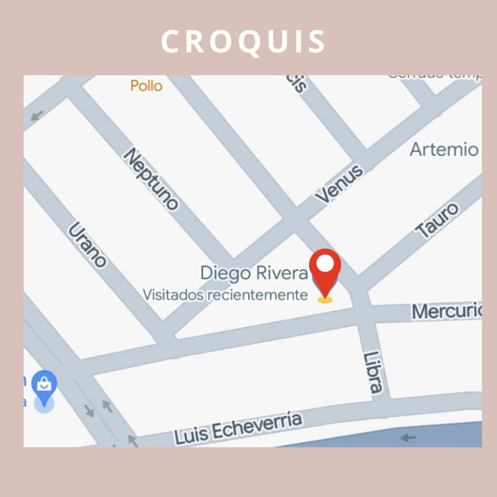

Anexo 1

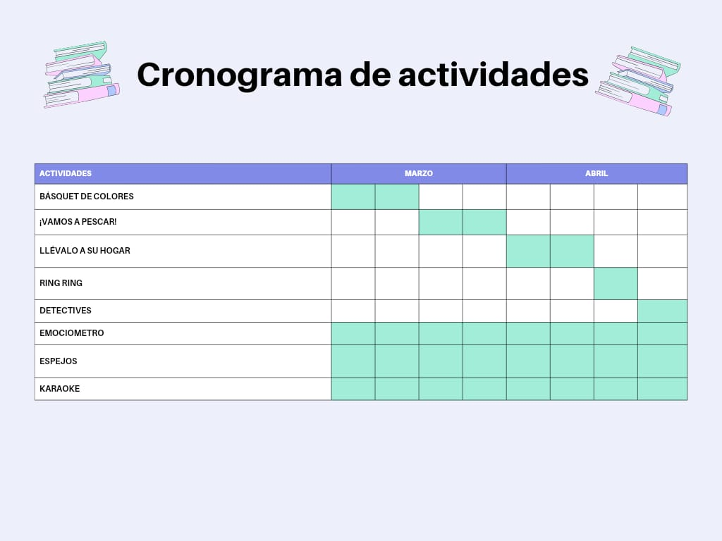 Anexo 2

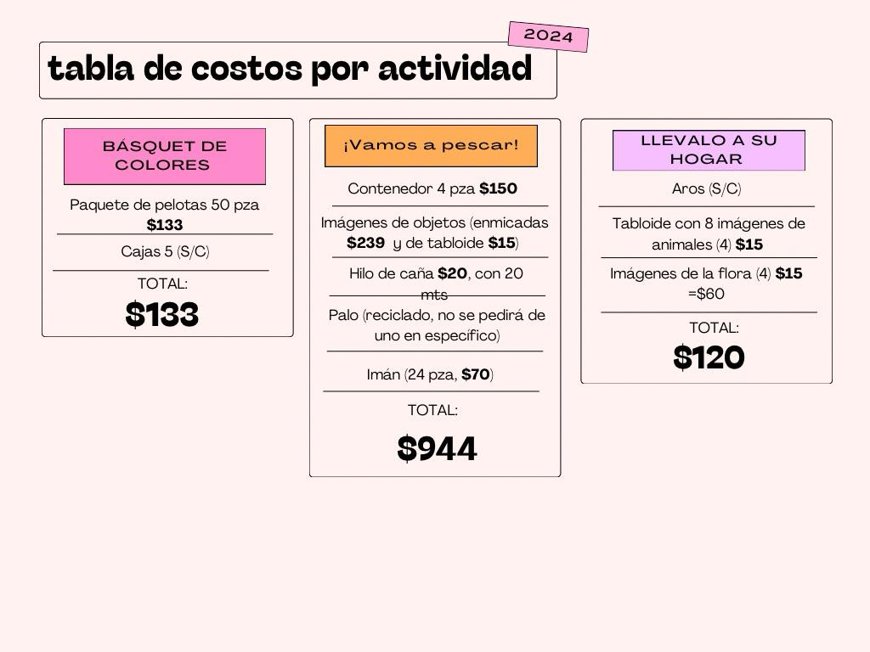

Anexo 3

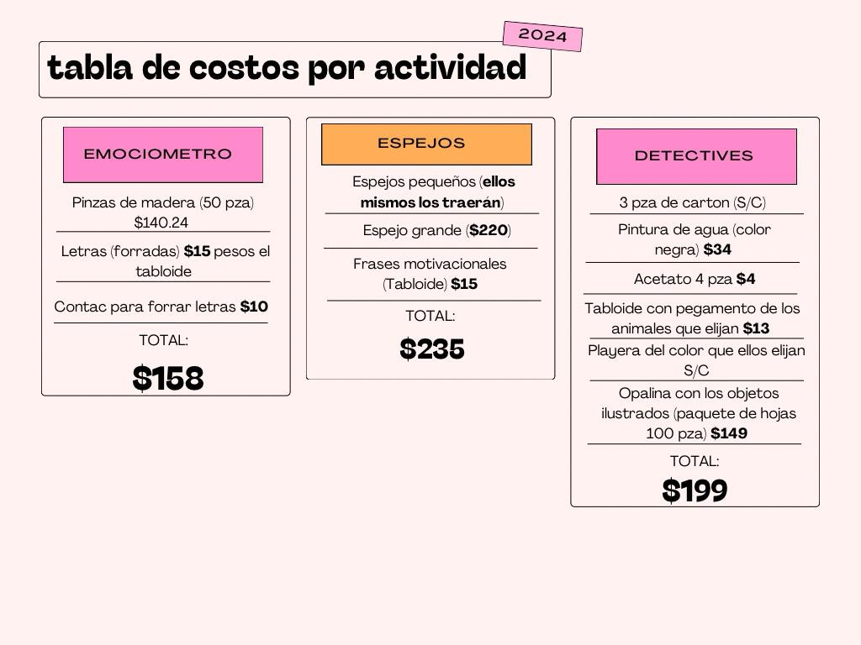

Anexo 4

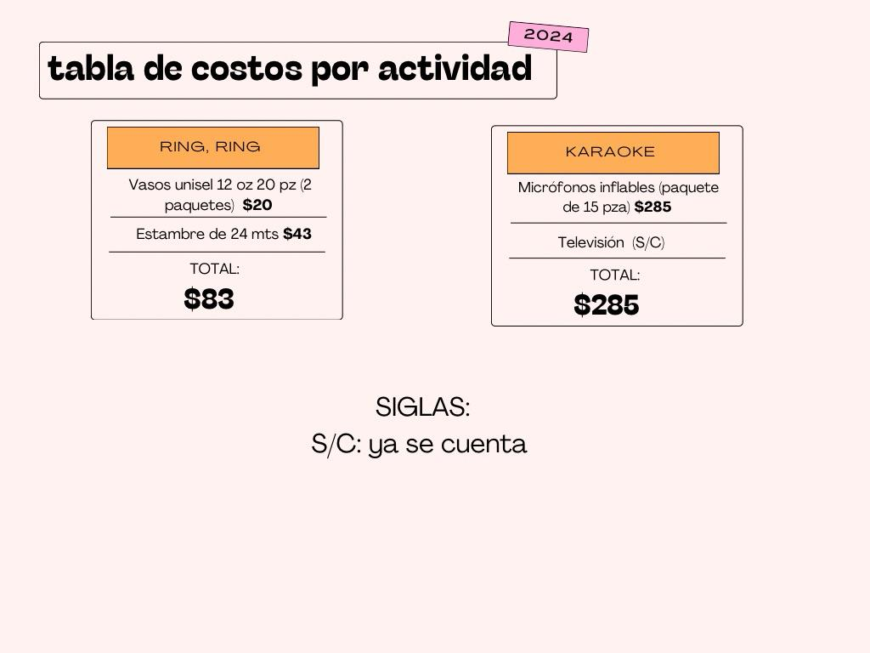

Anexo 5

<https://youtu.be/g66iFhxsF8s?si=uEDKcWbfpvetHOO_>

Anexo 6

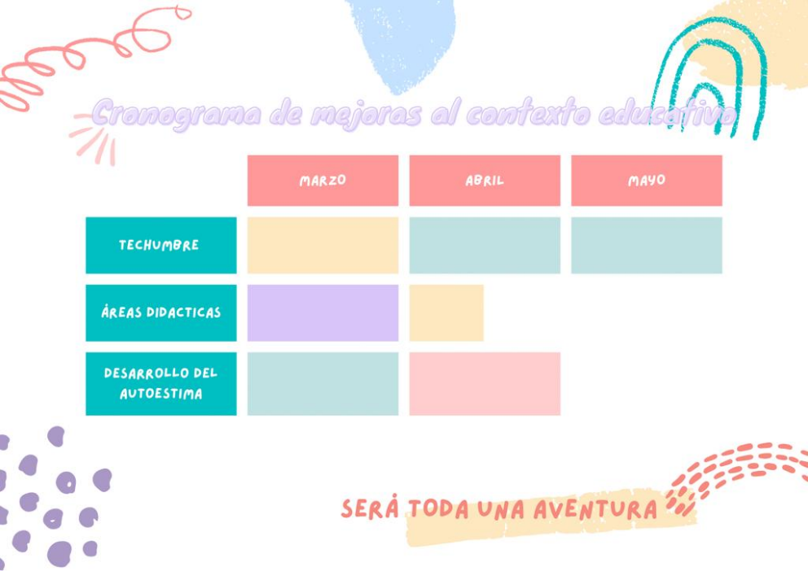

Anexo 7

**REFERENCIAS BIBLIOGRÁFICAS**

Elena Martín, Á. M. (s.f.). *APORTACIONES DE PIAGET A LA TEORÍA Y PRÁCTICA EDUCATIVAS.*

MenesesMontero, M., & MongeAlvarado, M. D. (2001). El juego en los niños: enfoque teórico. Revista Educación, 25(2), 113-124.

Guerri, M. (18 de Mayo de 2023). *Teoría del Aprendizaje de Piaget: resumen, qué es, análisis y vídeos.*

Carrera, B., & Mazzarella, C. (2001). Vygotsky:enfoque sociocultural . Educere, 5(13), 41-44.

Garrido-Rojas, L., (2006). Apego, emoción y regulación emocional. Implicaciones para la salud. Revista Latinoamericana de Psicología, 38(3), 493-507.

**NOTA REFLEXIVA**

Durante esta tercera y última unidad del curso “Teorías del desarrollo y aprendizaje en la primera infancia” aprendí muchas cosas como los son los autores y entendí algunos de los comportamientos de los niños e incluso de los adultos gracias a las teorías vistas durante las clases.

Aprendí muchísimas cosas del maestro de las cosas que nos platica en base a sus experiencias y anécdotas.

Esta evidencia a pesar de que es algo extensa me gustó mucho ya pudimos identificar las necesidades de los alumnos que observamos durante las dos jornadas que fuimos al jardín de niños y en base a ellas planear algunas actividades pensadas especialmente para cumplir los intereses de los niños.

Sin duda alguna la teoría que más me gusto fue la del psicólogo John Bowlby que es la teoría del apego, me parece algo muy bonito que como futura educadora seré la personas en la que los niños puedan confiar, se sientan seguros y como lo dice el nombre formar un vínculo de apego con los alumnos.

De los dominios y desempeños de este curso logré desarrollar muchos de ellos a lo largo del semestre, caracteriza la diversidad de la población escolar que atiende, considerando modalidad, contextos socioculturales y niveles de desarrollo cognitivo, físico y socioemocional, para establecer una práctica docente situada e incluyente, esta unidad fue la que más me ayudo con este dominio ya que pude verlo yo misma durante la observación que todos los niños aprenden de diferentes maneras y a diferentes ritmos, por lo cual es necesario que los docentes adapten actividades para cada uno de los alumnos sin ponerles limitaciones. Detecta los niveles de desarrollo de los niños y las niñas vinculados a los procesos y estilos de aprendizaje para determinar propuestas y metodologías pertinentes en una atención diferenciada, este dominio es muy similar ya que habla de los diferentes estilos de aprendizaje existentes y como la tarea del docente es atender las necesidades e intereses de cada uno de los estudiantes. Tal como lo realizamos en esta evidencia con las actividades propuestas.

**RÚBRICA**

